班级： 姓名： 学号： 试题共 七 页 加白纸 二 张
密 封 线

课程号： | 16632205 | √ | 考试 | √ | A卷 | √ | 闭卷
课程号： | 16632205 | □ | 考查 | □ | B卷 | □ | 开卷

题 号 | 一 | 二 | 三 | 四 | 五 | 六 | 七 | 八 | 九 | 十 | 总分 | 阅卷教师
各题分数 | 15 | 10 | 10 | 15 | 20 | 30 |  |  |  |  | 100
实得分数
《数字电子技术基础》课程试题

- 填空（每空1分，共15分）：
1．（47.5）10 =（ ）2 =（ ）16
=（ ）8421BCD码 。
2．十进制数-14的反码为 ；补码为 。
3．数字电路中，存在回差电压的电路是 。
4．n个变量的最小项共有 个，所有最小项之和为 。
5．有一编码器其输入端是8个，则其输出端为 。
6．一个8位数的D/A它的分辨率是 。
7．写出下列触发器特性方程： SR触发器 ；
JK触发器 。
8．三个JK触发器构成计数器，其最多有效状态为 个；若要组成十进制计数器，则需要 个触发器，它的无效状态有 个。

二、判断题：（每小题1分，共10分）
（ ）1、OC门和三态门均可实现“线与”功能。
（ ）2、余3码 = 8421BCD码 + 0011。
（ ）3、时序电路和组合电路都具有记忆性。
（ ）4、一个模为2^{n}的计数器也是一个2^{n}进制的分频器。
（ ）5、最基本的数字逻辑关系是与非和或非。
（ ）6、计数器和数字比较器同属于时序逻辑电路。
（ ）7、移位寄存器必须是同步的时序逻辑电路。
（ ）8、由N个触发器组成的寄存器只能寄存N个数码。
（ ）9、TTL反相器输入端悬空时，输出端为高电平。
（ ）10、RAM是只读存储器的简称。

三、单选题（（每小题1分，共10分）：
- 可编程阵列逻辑PAL，其与逻辑阵列是（ ）， 或逻辑阵列是（ ）。
（A）可编程； （B）固定； （C）不确定。

2．下列所示触发器中属下降沿触发的是（ ）。
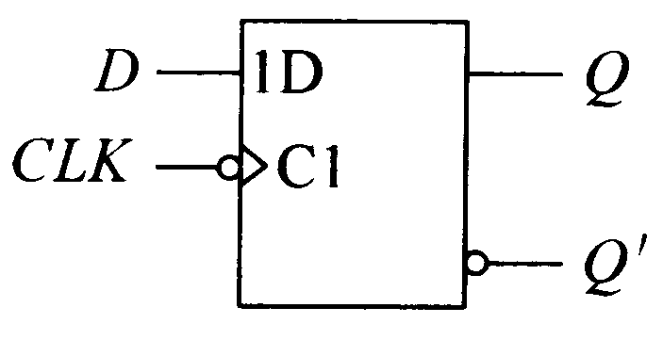
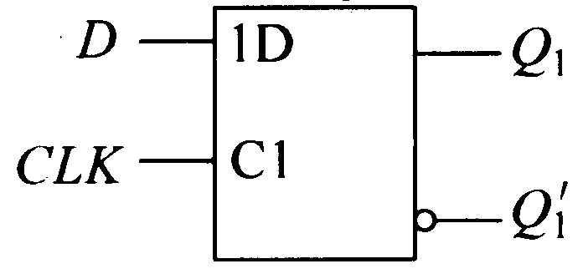
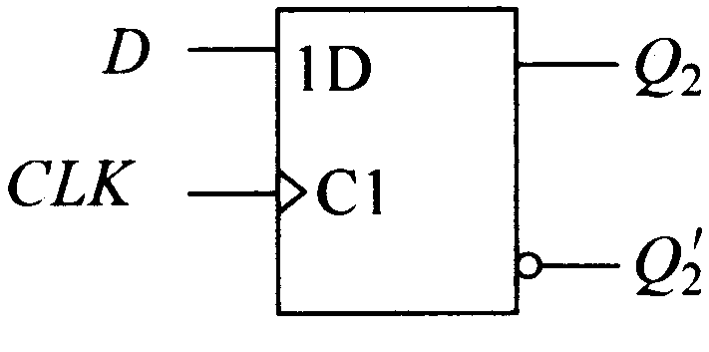

（A） （B） （C）
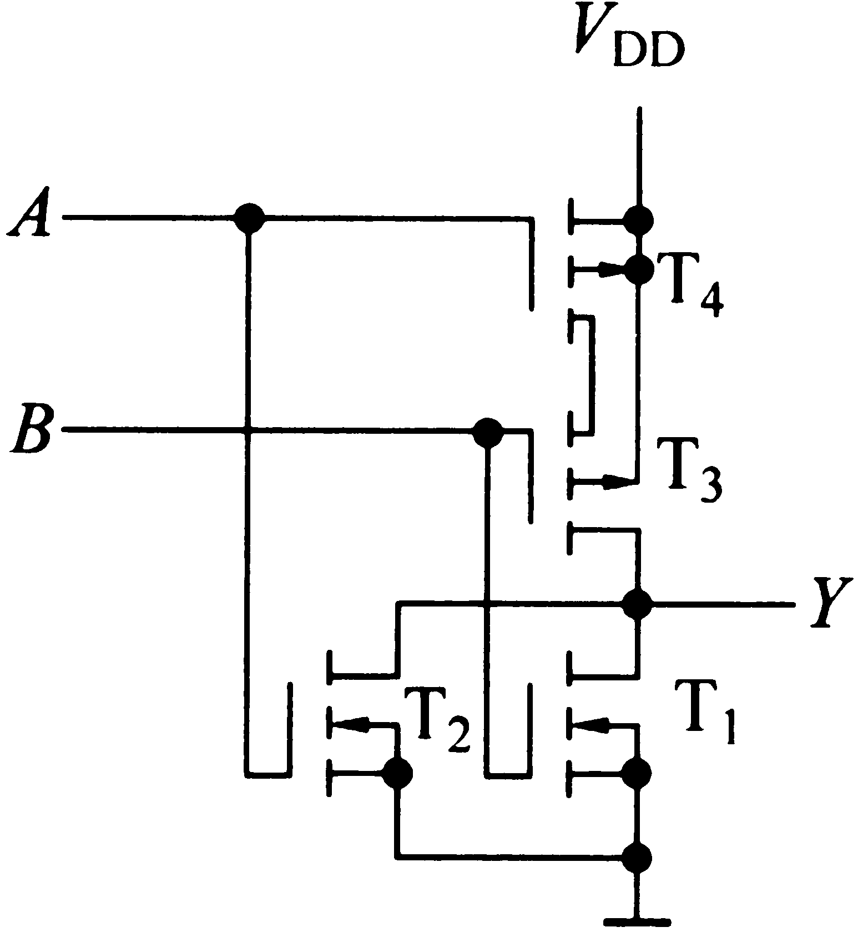
3．如右图所示CMOS电路，其逻辑功能是（ )。
（A）CMOS异或门；
（B）CMOS与非门；
（C）CMOS或非门。

4．十六路数据选择器应有( )选择控制端。
（A）2； （B）4； （C）6 ； （D）8。
5．如右图真值表，B、C为输入变量，则输入与输出变量是（ ）。
B | C | F
0  0  1  1 | 0  1  0  1 | 1  0  0  1
（A）同或门；（B）异或门；（C）或非门。
6．在逻辑代数式F=A⊕B中，若B=1，则F=（ ）。
（A）F=0 ；
（B）F=A；
（C）F=A＇。
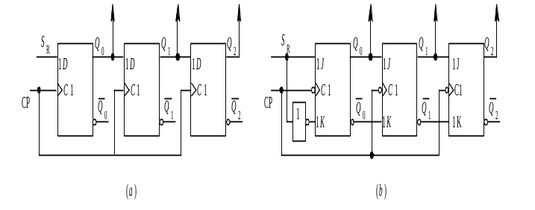
7．如右图电路完成的是（ ）功能。
（A）计数器；
（B）左移移位寄存器；
（C）右移移位寄存器。

8．有一计数器，其状态转换图如下所示，则该计数器（ ）。
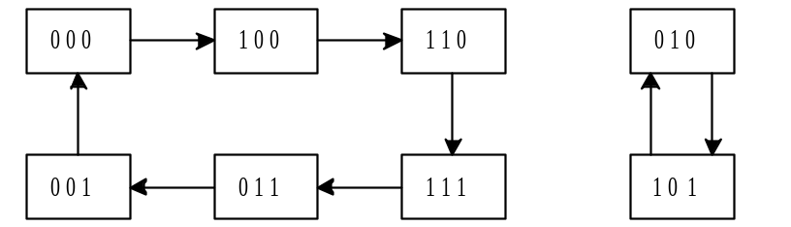

（A）能自启动；（B）不能自启动；（C）不好判断。
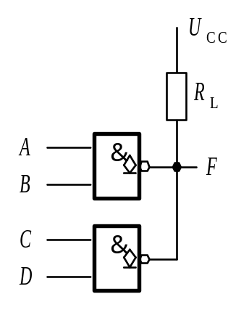9．如右图所示电路其输出F=（ ）。
（A） （AB）＇+（CD）＇ ；
（B） （A+B）（C+D） ；
（C） （AB+CD）＇ 。

10．在A/D转换过程中，应包含的步骤是（ ）。
（A）采样、量化、编码；
（B）保持、编码、译码；
（C）采样、保持、译码。

四、化简（每小题5分，共15分）：
（1）求逻辑函数Y=AB′+A′C+BC+C′ D的最简与非式；
（2）求逻辑函数Y=(A′+BC)(B′+C)的最小项之和形式；
（3）求逻辑函数Y=∑m(0,1,3,4,5,6,7,9,13)的最简与或式。

五、按要求将所给部件连接成相应的电路。（每小题5分，共20分）
1．设计一个三人表决电路，结果按“少数服从多数”的原则决定。要求用3—8译码器74138及门电路实现。

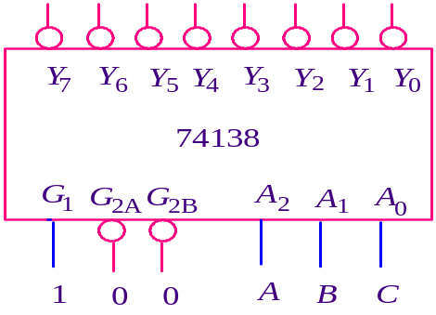

2．用置零法将同步十六进制计数器74LS163接成十三进制计数器。

Q₃ Q₂ Q₁ Q₀
ET C EP 74LS163 LD
CLK R_{D}
D3 D2 D1 D0

3．用555定时器接成多谐振荡电路。
4
7
2 3
6 5
1

4．试用JK触发器接成D触发器。
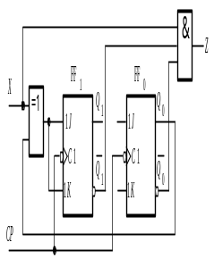

六、分析下列电路的逻辑功能。（每小题6分，共30分）
1．有一逻辑电路如右图所示，试写出其输出逻辑表达式。
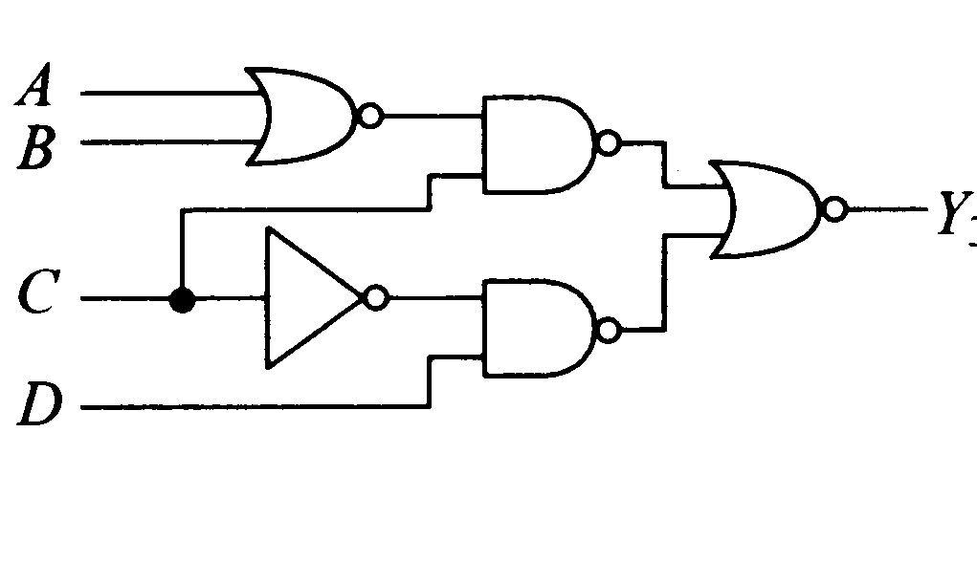

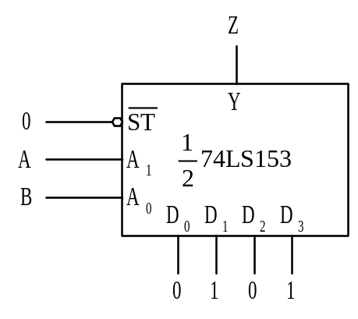2．由74LS153组成的逻辑电路如下图所示，试写出其逻辑表达式。

- 已知逻辑函数A、B 和C的真值表如下表所示，试写出它们的逻辑表达式。
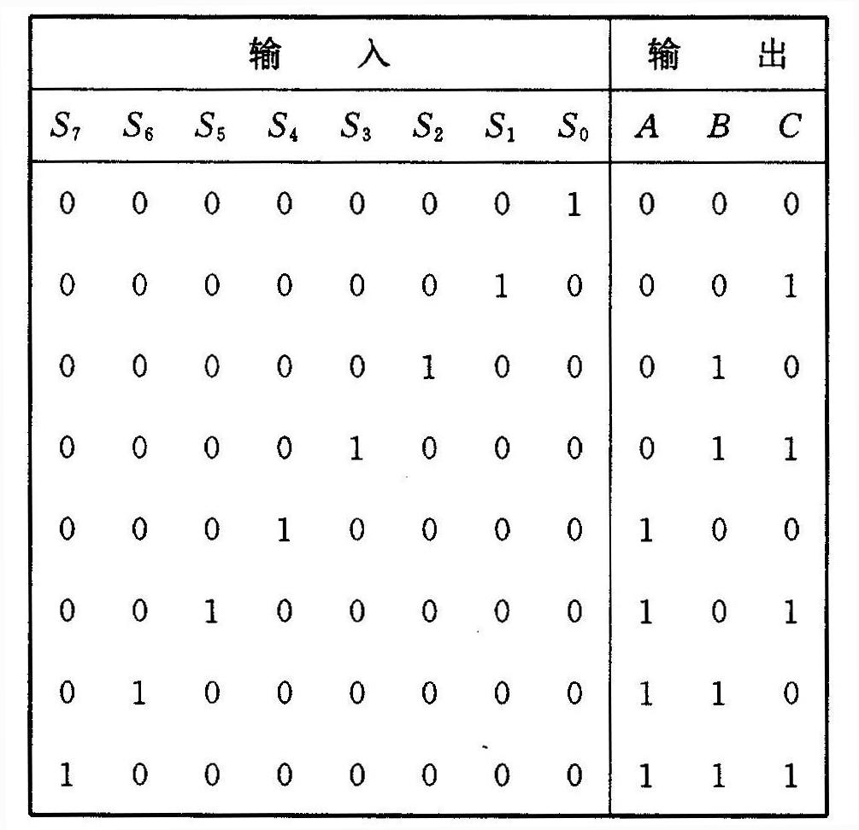

4．如下电路是由两片同步4位二进制计数器74LS160组成的计数器，试分析这是多少进制的计数器。
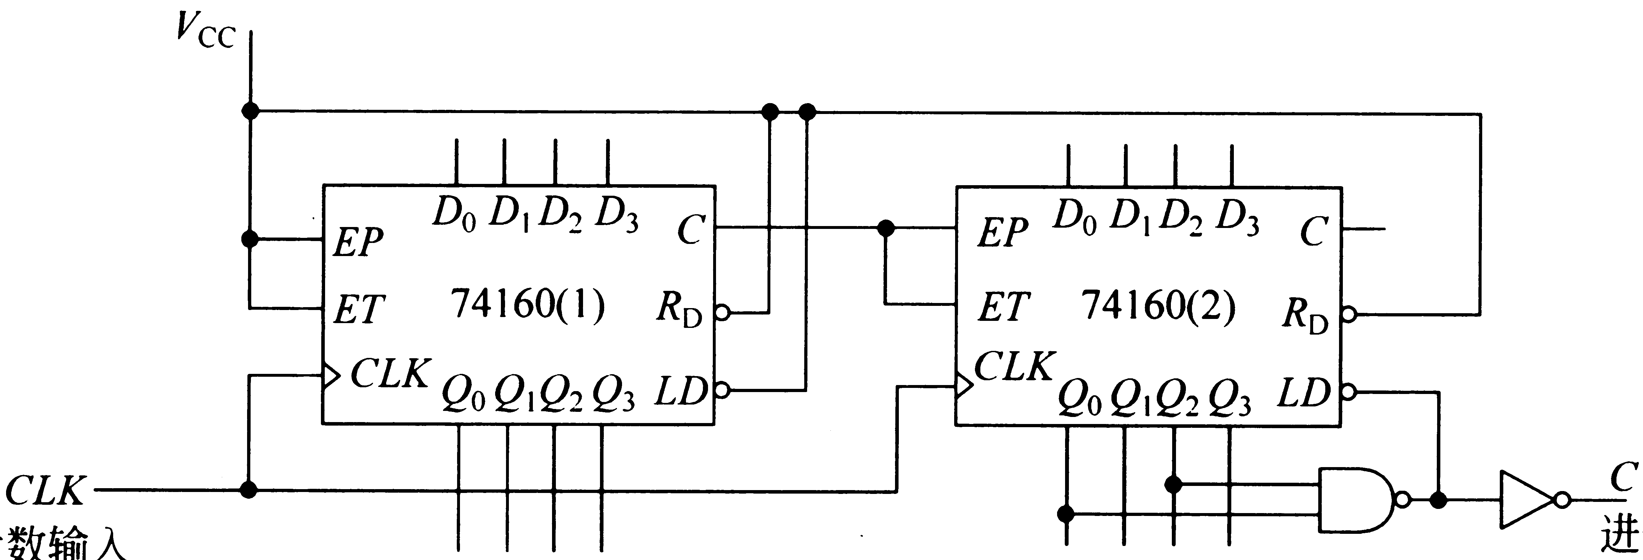

5．由两个三态门组成的逻辑电路如下图所示，试分析其逻辑功能。
